"El régimen no asume sus responsabilidades", denuncia el arzobispo

Cardenal Baltazar Porras: "Venezuela es un Estado fallido"
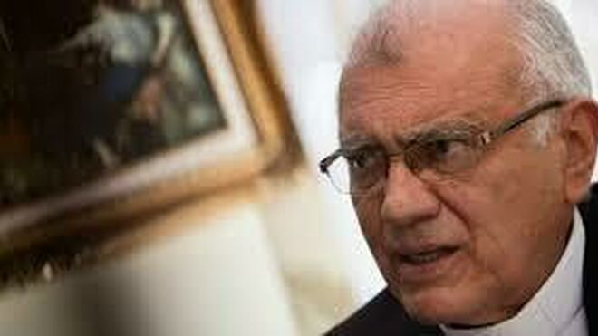
Baltazar Porras

Afirma que "Parece que fuéramos como en un tobogán en caída libre en lo que es el descuido, la falta de respeto de la vida humana"

"En Mérida y el interior del país el racionamiento es continuo. Aquí la gente ha cambiado hasta sus hábitos y programas de vida para sobrevivir a la falta de todos los servicios"

"Hay que ver lo que es el sufrimiento de la gente para el transporte, para la conservación de los alimentos y de todas las otras cosas en un país tropical"
24.07.2019 | Vatican News
(Griselda Mutual, Vatican News).- «Una vez más Venezuela queda a oscuras por un nuevo apagón nacional. Aún los primeros no tienen razones técnicas de lo sucedido y éste va por caminos similares. Vaya nuestra solidaridad y acompañamiento a los venezolanos que sufren las consecuencias de estas fallas de energía»: fue el primer tuit lanzado por la Arquidiócesis de Caracas en el día de ayer relativo al nuevo apagón que afectó Venezuela a nivel nacional el día lunes, y parcialmente el martes.
En un segundo tuit se lee: «Pedimos a los responsables desde el gobierno nacional a dar soluciones efectivas y permanentes en todos los servicios que requerimos los venezolanos para tener calidad de vida en nuestro país. Sólo con Dios, siempre. Él es nuestra luz».

El problema eléctrico es la falta de mantenimiento
Poco después, el cardenal Baltazar Enrique Porras Cardozo, Arzobispo de Mérida, en su cuenta personal escribe: el «Apagón nacional es la confirmación de la ineficiencia del sistema de gobierno actual. En Mérida y el interior del país el racionamiento es continuo. Aquí la gente ha cambiado hasta sus hábitos y programas de vida para sobrevivir a la falta de todos los servicios». Con él hablamos sobre el problema eléctrico en Venezuela y sus consecuencias:
“Los apagones en el país son de vieja data, pero estos apagones generales en casi todos los estados se han repetido ya este año por cuarta vez. Una cosa sucede en la capital, en donde el régimen trata de cuidar que no falle la energía eléctrica por lo menos por tiempo prolongado. Pero en el interior del país hay sitios donde se extiende por muchísimas horas y hasta por días, con lo que todo esto supone. Lo que más llama la atención es que el gobierno no asume la responsabilidad de los hechos, sino que siempre los atribuyen a un ataque electromagnético o de otra índole de los enemigos del régimen, mientras que los especialistas en energía eléctrica en Venezuela ya desde el año 2010 están señalando la falta de mantenimiento de toda la red eléctrica del país. Ese descuido, pues, es lo que ocasiona que estemos ante un peligro inminente de quedar incomunicados quizá por cuanto tiempo, porque no se ha hecho lo que se debía hacer. Y hay que ver lo que es el sufrimiento de la gente para el transporte, para la conservación de los alimentos y de todas las otras cosas en un país tropical donde la mayor parte del territorio tiene altas temperaturas. Todo esto no hace sino agravar esta terrible crisis que vive el país”.
La situación de crisis en Venezuela no solamente es interna sino que se extiende a otros países, debido al éxodo masivo

Parece que estamos en un tobogán en caída libre
A causa de esta falta de asunción de responsabilidades de parte de quien está al gobierno, el panorama no es alentador: en efecto, el cardenal Porras prevé que el prolongarse de la crisis en Venezuela puede llevar a agudizar aún más la crisis en la población:
“Parece que fuéramos como en un tobogán en caída libre en lo que es el descuido, la falta de respeto de la vida humana, no solamente de los más vulnerables, que son las primeras víctimas de todo esto. Ya éste es un fenómeno que abarca a toda la población”.

Estamos ante un estado fallido
El último apagón, señala el purpurado, “ha sido también grave por la suspensión de la comunicación telefónica y satelital, que pone a la población en una actitud de zozobra mucho mayor”. Y precisamente la preocupación por el pueblo es lo que lleva tanto a la conferencia episcopal a reiterar la necesidad de un cambio que debe ser “radical”, puesto se Venezuela se encuentra “ante un régimen” y “un estado fallido”:
“Fallido porque no cumple con lo fundamental, que es dar mayor bienestar a toda la población. Y hay también una serie de evidencias que están ligados a turbios negocios del narcotráfico y del terrorismo. Indudablemente puedo decir que esto hace que la situación de crisis en Venezuela no solamente sea interna sino que se extiende, no sólo al entorno latinoamericano sino mucho más allá, debido al éxodo masivo con problemas de diversa índole que genera también en los países hermanos”.
La población venezolana desea una salida pacífica a la crisis

Se pueda tener en cuenta el sufrimiento de la gente
El llamamiento del también Administrador Apostólico de la Arquidiócesis de Caracas es “permanente”, tanto “interna como externamente”, debido a que esta situación ha llevado a un crecimiento mayor “no sólo de las penalidades de la gente, sino a un menoscabo en su calidad de vida, y en más de una ocasión también a la pérdida de vidas en los sectores más vulnerables”:
“Por eso este llamado angustioso, como el que nos hizo el Papa Francisco en el Ángelus, es a que ojalá se pueda tener en cuenta el sufrimiento de la gente, que es el que nos hace sentir esa necesidad de misericordia y ayuda samaritana de parte de nosotros mismos aquí dentro, como de la comunidad internacional en general”.
https://www.religiondigital.org/america/Cardenal-Baltazar-Porras-Venezuela-fallido-crisis_0_2142985705.html

